Газеты СВАО стали победителями конкурса «Информируем из первых рук»
01.12.2017
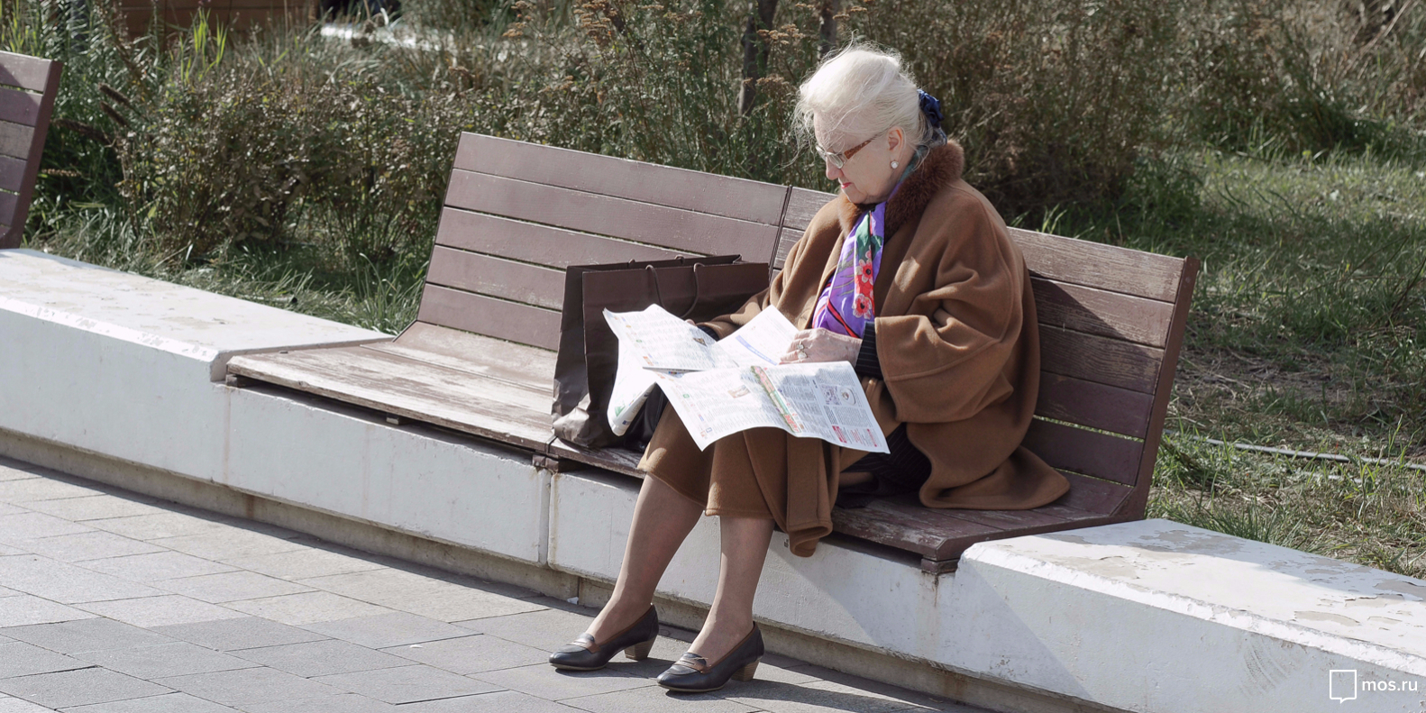
Онлайн-газета «Звездный бульвар», а также журналисты районных изданий Северо-Восточного административного округа в этом году стали победителями в номинациях «Лучший интернет-ресурс окружной газеты» и «Лучшая интернет-газета района» в конкурсе Правительства Москвы «Информируем из первых рук».
Среди бумажных версий окружных газет больше всего голосов экспертов получило издание Центрального административного округа «Москва. Центр». Второе и третье место досталось газетам «Север столицы» и «Новые округа».
В номинации «Лучший видеоматериал о жизни города» выиграли сюжеты «Щербинка: пять лет в Новой Москве» и «Новая транспортная артерия. Открытие эстакады в Щербинке» интернет-ресурса «Щербинский вестникъ».
Лучшей авторской публикацией о жизни города стал материал о безбарьерной среде для лиц с ограниченными возможностями «В зоне доступа», которая была опубликована в районной газете «На Западе Москвы». Кроме того, призовых мест удостоены цикл материалов о столичном благоустройстве «Невозможно оторваться» (газета «Москва. Северо-Запад», второе место) и публикация об инклюзивном образовании «Дети дождя» (газета «Звездный бульвар», третье место).
Лучшей фотоработой о жизни города стал снимок «Благоустройство идет с опережением графика. Ремонт фасада», опубликованный в газете «Москва. Центр». Фотографию « “Сад Памяти” на Бутовском полигоне» (газета «Москва. За Калужской заставой») отметили в специальной номинации.
Конкурс-смотр «Информируем из первых рук» проводится ежегодно на основе заявок редакций городских изданий, зарегистрированных как средства массовой информации. Шорт-лист новостных ресурсов формируется на основе данных о посещаемости сайтов, количестве читателей и подписчиков. Также оцениваются новаторские подходы в подаче материала и использование редакциями последних мультимедийных технологий.
Церемония награждения победителей конкурса состоится 30 ноября на XVII городском форуме печати.

Адрес страницы: http://mosgorpechat.mos.ru/presscenter/news-of-the-department-for-media-and-advertising-of-moscow/detail/7010808.html
КП города Москвы «Мосгорпечать»

